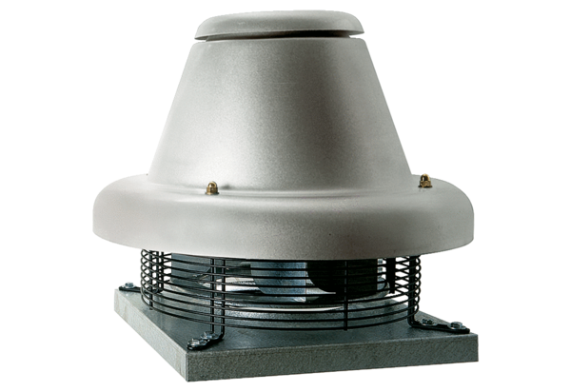Tourelle centrifuge DRD HT 40/4Unité de conditionnement : 1 pièceGamme: C
Numéro de référence : 0073.0013Fabricant : MAICO

